年级：______七年级______ 学科：____数学_____ 编号：_____________
精英未来学校
“五环导学”学导练一体化教学设计
课题名称：10.4 课型：新授课 课时：第一课时 设计人：曹凯旋
学情分析
教学目标 | 1.类比列一元一次方程解应用题的方法,能从实际问题中抽象出数量之间的不相等关系.  2.通过分析实际问题中的不等关系,建立不等式模型,通过对不等式的求解来解决实际问题.
重点难点 | 重点：掌握不等式的实际应用问题  难点：寻找不等关系
教师寄语 | 点线面体勾勒万千世界  加减乘除演绎无限苍穹
教学流程 | 教师导学活动 | 学生学习活动
定  向  自  学 | 1.教师根据学生的学情、以问题引导思考，制定学案。  2.登录洋葱数学，观看视频导学内容，推荐合适视频给学生。  3.登录洋葱数学，浏览学生答题情况，进一步掌握学生的学情，为调整和组织教学、有针对性的个性化教学做铺垫。 | 学生晚三利用数学课本、洋葱数学视频完成教师布置的学案，并检测自己的自学效果。
合  作  研  学 | - 解决一元一次不等式的应用问题的关键  - 列一元一次不等式解应用题的步骤  . | 学生组内纠正答案，讨论交流有分歧的问题，为展示做好准备。
展  示  激  学 | - 七年级(一)班的学生准备用500元购买甲、乙两种图书共12套,送给老区的幼儿园小朋友.已知甲种图书每套45元,乙种图书每套40元.这些钱最多能买甲种图书多少套?  - 某商场响应国家“家电下乡”的惠农政策,决定采购一批电冰箱,优惠销售给农民朋友.商场从厂家直接购进甲、乙、丙三种不同型号的电冰箱共80台,其中,甲种电冰箱的台数是乙种电冰箱台数的2倍,购买三种电冰箱的总金额不超过132000元.已知甲、乙、丙三种电冰箱每台的出厂价格分别为1200元、1600元和2000元,那么该商场购进的乙种电冰箱至少为多少台  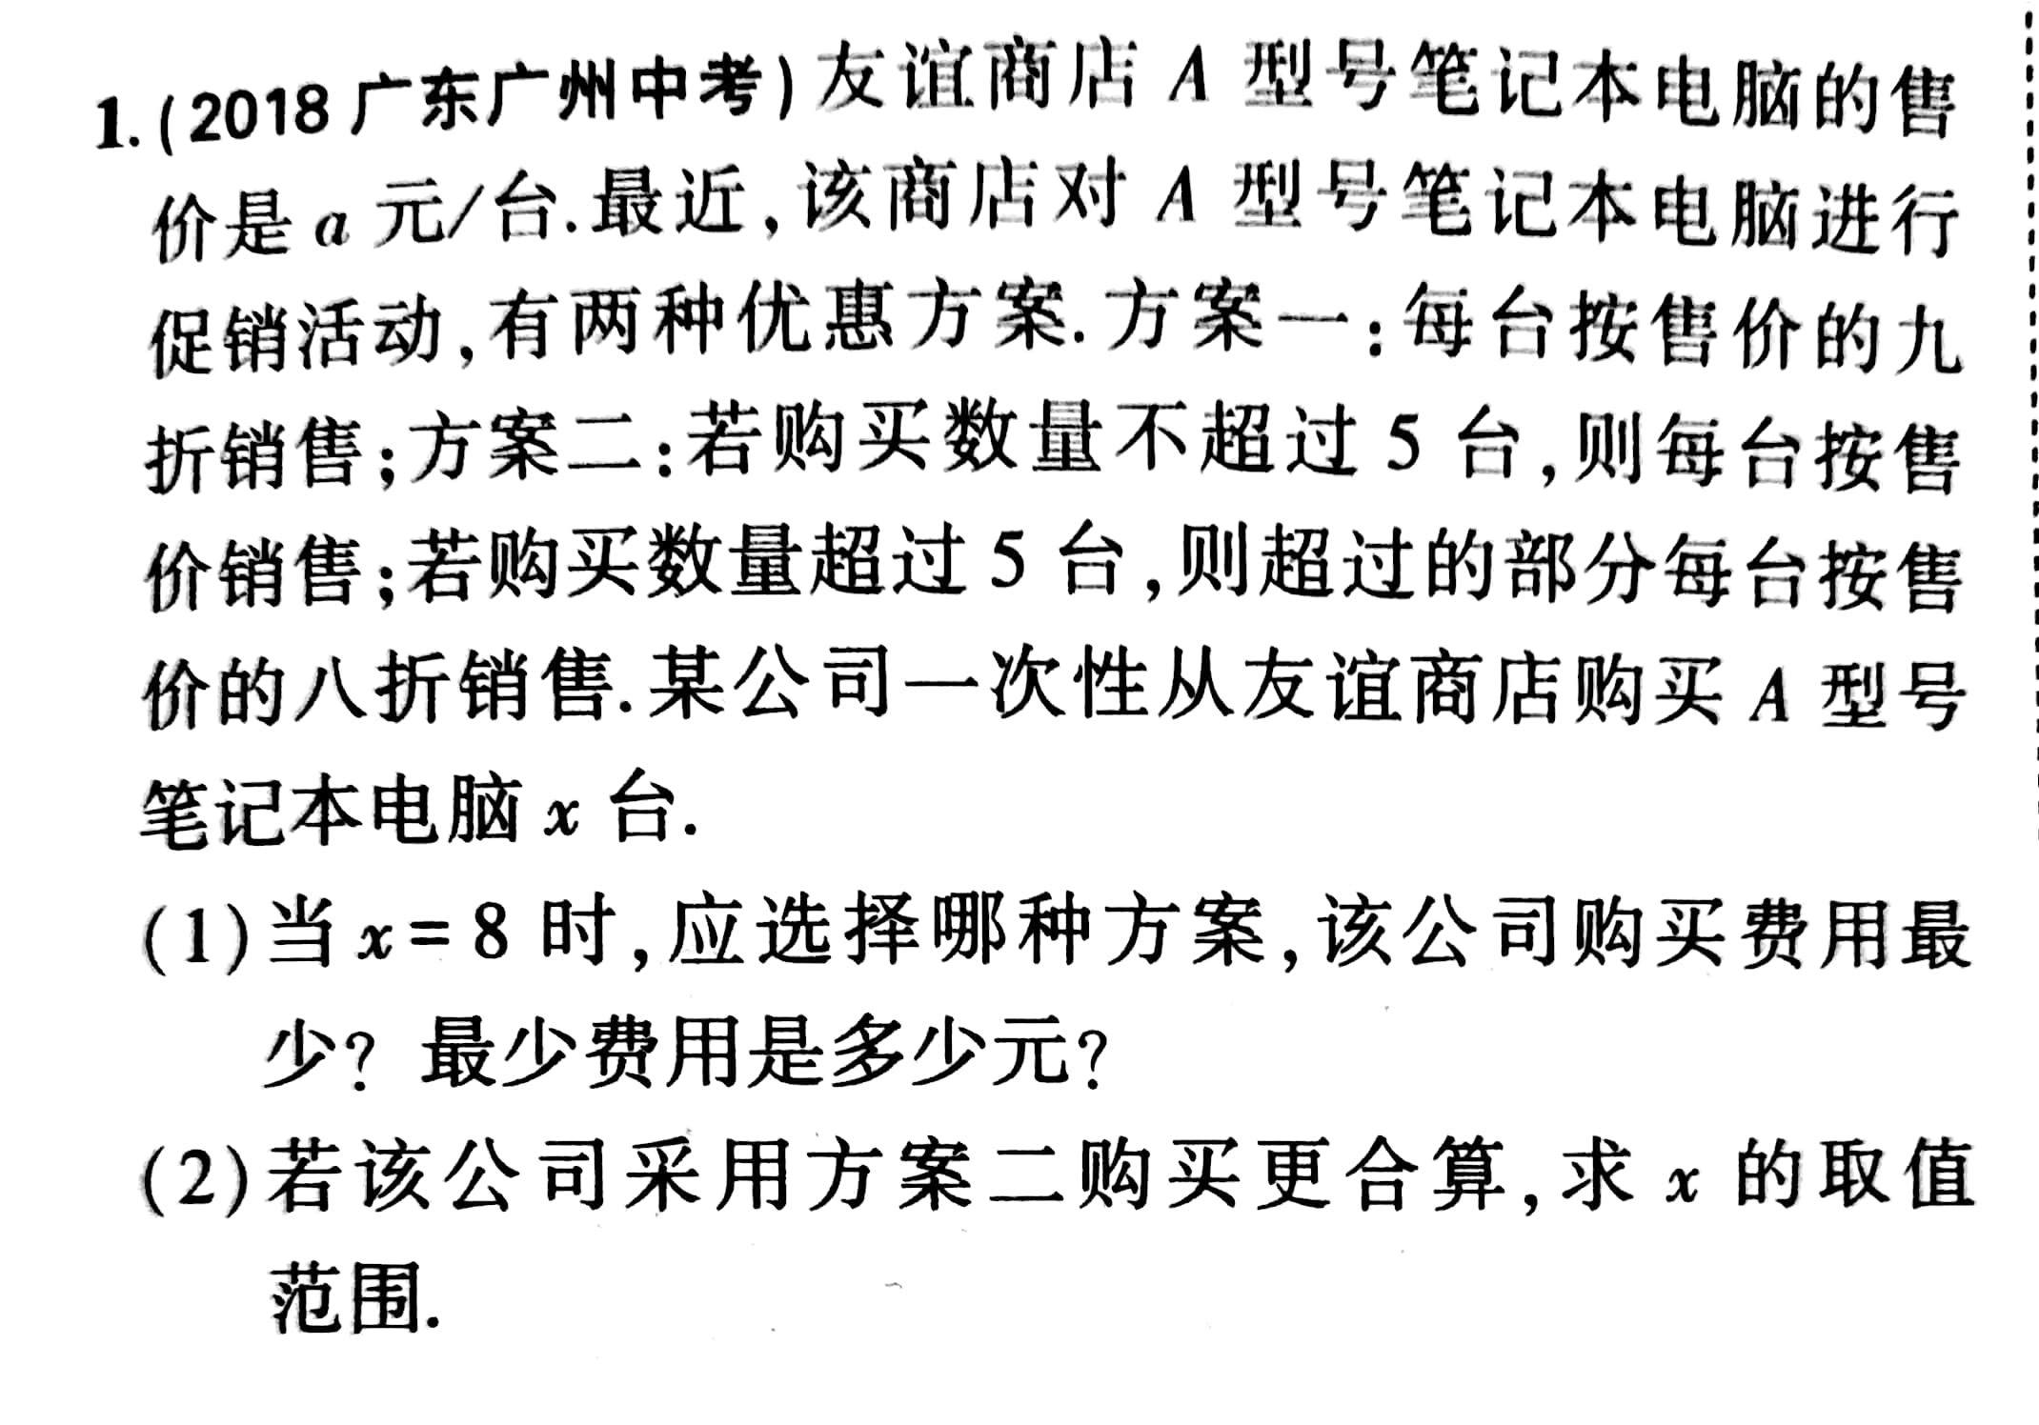  4、为支援灾区，某市相关部门组织募捐了240吨救灾物资，现准备租用甲乙两种货车，经这批物资一次性全部运往灾区，他们的载货量和租金如下表：  如计划租用6辆货车，求最省钱的租车方案。 | 学生回答展示，台下的同学提出质疑.  学生先独立思考，然后同伴交流，全班交流思考的结果.
   | 甲 | 乙
  载货量（吨/辆） | 45 | 30
  租金（元/辆） | 400 | 300
精  讲  领  学 | 1、解决一元一次不等式的应用问题的关键  建立不等关系  超过、多余（﹥）  低于、不足（﹤）  不少于、不低于（≧）  不超过（≦）  2、列一元一次不等式解应用题的步骤：  1、“审”即审清题意, 分清已知量和未知量,找到不等 关系，抓住关键词及其含义；  2、“设” 恰当地设未知数  3、 “列”是指找出不等关系,列出不等式;  4、“解”解出所列不等式的解集;  5、“验”是指在不等式的解集内找到适合条件的解;  6、“答” 结合实际写出答案 | 学生思考，记忆.
反  馈  固  学 | 课后习题 | 学生独立思考作答.

